

Název projektu: Individuální výukou k lepším výsledkům
Příjemce: Základní škola Telč, Masarykova 141, příspěvková organizace

Vzdělávací oblast | Člověk a příroda
Předmět | Přírodopis
Téma | Biologie člověka
Určeno pro | 8. ročník
Archivační kód | VY_52_INOVACE_045

Název vzdělávacího materiálu
Chudozubí

Mgr. Blanka Pařilová

20. 11. 2012

řád. Chudozubí

- Doplň text:
Tato skupina savců získala svůj název proto, že jejich zuby mají špatnou k - - l - - -.
Nemají totiž ani - - ř - - ani s – l - - - - u. Některé zuby (řezáky, špičáky) jim zcela - - b -.


- Vyznač na mapě, kde se vyskytují chudozubí:

- Doplň text:
Protažený - - n – ch umožňuje velmi dobrý - - ch, díky němuž vyhledávají
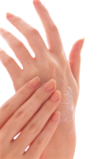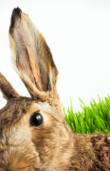

p – t - - - -. Ostatní - m - - - - ( - r - - , - - u - , h - - - ,

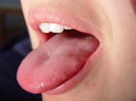
ch - - ) nejsou dobře vyvinuty.

- 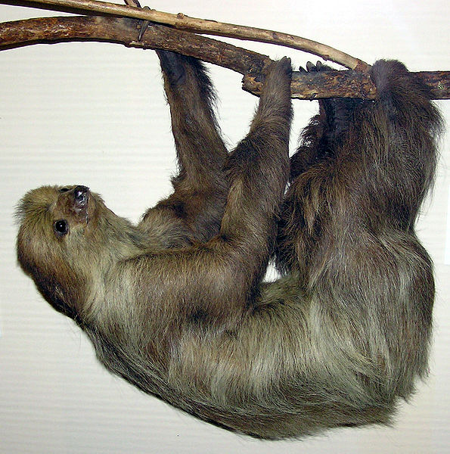Pojmenuj zástupce:
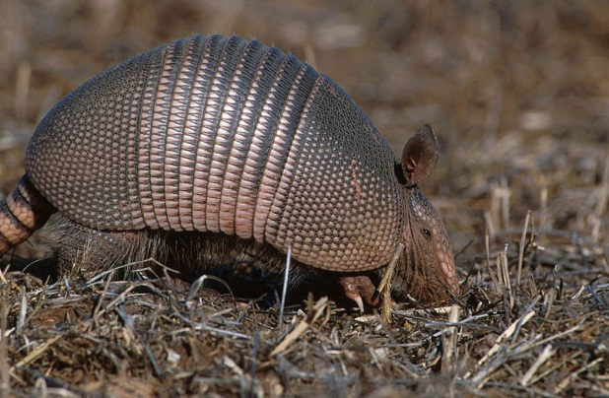
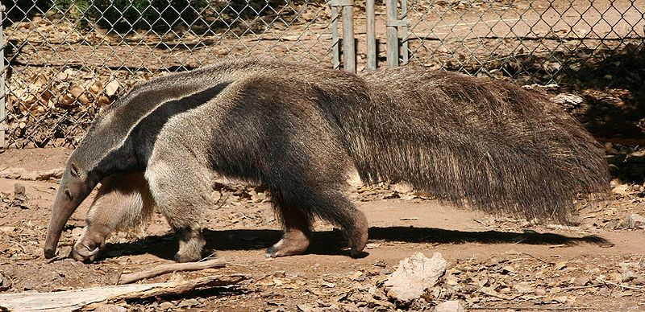

http://cs.wikipedia.org/wiki/Soubor:Myrmecophaga_tridactyla_-_Phoenix_Zoo.jpg
http://cs.wikipedia.org/wiki/Soubor:Dasypus_novemcinctus.jpg
http://cs.wikipedia.org/wiki/Soubor:Linnaeuss.two-toed.sloth.arp.jpg
a)……………………………………. b) …………………………………….. c) ……………………………
5. K definici napiš zástupce:
a) vyskytuje se v tropickém pralese, celý život je zavěšený hlavou dolů, má velmi pomalé životní projevy (dýchání, trávení (potrava ze žaludku do střeva za 1 měsíc), vylučuje1x za 8-10 dní), spí 15 hodin denně, pohybuje se pomocí drápů ………………………………………………….
b) má krunýř, který chrání tělo, na břišní straně je porostlý srstí, v nebezpečí se zahrabává pod zem nebo se stočí do koule, potravou je hmyz, má 100 zubů ………………… ……………………..
c) má protáhlou hlavu zakončenou rourkovitým čenichem, z úst vychází dlouhý lepkavý jazyk, kterým získává potravu, potravou jsou termiti a mravenci, ty vyhrabávají ostrými drápy
………………………………………………………..

Anotace

Formát výukového materiálu v digitální podobě | Word 2007 (.doc)
Obsah vzdělávacího materiálu | doplňovačka.
Rozsah vzdělávacího materiálu | 3
Způsob práce žáků | Samostatná práce, práce ve skupinkách
Další poznámky autora

Materiály jsou určeny pro bezplatné používání pro potřeby výuky a vzdělávání na všech typech škol a školských zařízení. Jakékoliv další využití podléhá autorskému zákonu.

Literatura:
Švecová M., Matějka D.: Přírodopis - 8.ročník pro základní školy a víceletá gymnázia. Fraus. ISBN 80-7238-211-X
Burnie D.: Zvíře. Knižní klub. ISBN 80-242-0862-8

Fotografie:

knihovna prostředků Microsoft Word - Klipart

Objekty použité k vytvoření jsou součástí MS Word - klipart nebo jsou vlastní originální tvorbou autora.

Internetové odkazy:
http://cs.wikipedia.org/wiki/Soubor:Linnaeuss.two-toed.sloth.arp.jpg
http://cs.wikipedia.org/wiki/Soubor:Myrmecophaga_tridactyla_-_Phoenix_Zoo.jpg
http://cs.wikipedia.org/wiki/Soubor:Dasypus_novemcinctus.jpg

